Муниципальное бюджетное дошкольное

Образовательное учреждение Платоновский детский сад

Конспект НОД в старшей группе на тему:
«В гостях у королевы фантика»

Воспитатель: Овчинникова И.Н.

С.Платоновка, 2020 год

Цель: в игре продолжать формировать представления детей о свойствах и видах бумаги; воспитание эмоционально-положительного отношения к объектам природы; показать значение деревьев в жизни человека и животных.
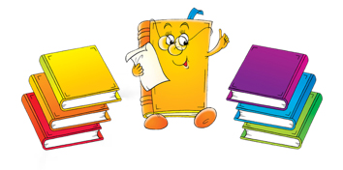
Задачи:
Образовательные: формировать представление о значении деревьев в жизни людей, дать представление о разнообразии бумаги, закрепить знания о некоторых свойствах бумаги. Формировать чувство заботы о природе через бережное отношение к деревьям.
Развивающие: развивать познавательную активность, творческие способности детей, пополнять знания детей о характеристиках бумаги, развивать аналитическое мышление, память, внимание, наблюдательность. Учить проводить опыты и эксперименты.
Воспитательные: воспитывать бережное отношение к объектам природы, чувство уважения к труду людей.
Речевые: расширять словарный запас детей слова «бревна», «древесная масса», «целлюлоза», «макулатура», «оттиск сжатой бумаги».
Материал и оборудование: костюм из конфетных фантиков для Королевы Фантика; музей изделий из бумаги; видеоролик:«Как делают бумагу», «Свойства бумаги»; коробочка-сюрприз от Королевы Фантика с образцами разных видов бумаги на каждого ребенка: салфетка гигиеническая, писчая, картон; ножницы, спички и свеча (для воспитателя); стаканчики с водой, разведенная гуашь разных цветов в тарелочках; салфетки; клеенки; использованная печатная продукция, бумага для рисования – макулатура; флешка с аудиозаписями: песня, «Мы хотим, чтоб птицы пели», слова Е. Карганова, музыка Я. Жабко.
Предварительная работа: рассматривание с детьми наглядного пособия «Деревья», просмотр презентации для детей «Виды деревьев для дошкольников», развивающих мультфильмов: «Грузовик – садим деревья», «Что растет в лесу. Учим виды деревьев», создание музея «Бумажные изделия», альбомов «Изделия из бумаги», «Коллекция фантиков», изготовление костюма для Королевы Фантика.

Ход игровой образовательной деятельности.

1. Игровой момент
(Дети входят в группу, их встречает Королева Фантика – воспитатель
в костюме).
Королева Фантика. Здравствуйте, ребята! Рада видеть вас в моём королевстве Фантика. Догадались, кто я?
Дети. Королева Фантика!
Королева Фантика. Ребята, посмотрите, ко мне в королевство пришли гости, давайте с ними поздороваемся, и подарим им теплую улыбку (Дети здороваются с гостями и дуют в ладошку).
Я надеюсь, что в моем королевстве вам понравится, вы будете внимательными и ответите на все вопросы, выполните все задания. Ребята, если вы отгадайте загадку, то узнаете, с чем сегодня мы с вами будем знакомиться в моем королевстве.
Загадка
Она бывает документом,
Салфеткой, фантиком, конвертом,
Письмом, обоями, билетом,
Альбомом, книгой и при этом
Она бывает и деньгами.
Что это? Догадайтесь сами!
Дети. Бумага!
Королева Фантика. Правильно, ребята, это бумага. Сейчас просто невозможно представить себе жизнь без бумаги.
В моем королевстве есть музей изделий из бумаги. Вы хотите побывать в моем музее?
Дети. Да.
(Дети рассматривают изделия из бумаги)
Королева Фантика. Что делают из бумаги?
Дети. (Называют предметы, которые находятся в музее) Салфетки, обои, пакеты, стаканчики, тарелки, туалетная бумага, открытки, книги, журналы, газеты, коробки, тетради и т.д.
Королева Фантика. Ребята, а вы знаете, из чего делают бумагу?
Дети. Из дерева.
Королева Фантика. А вот всегда ли у человека была бумага?
Дети. Нет.
Королева Фантика. Как вы думаете, на чем в древности писали люди?
Дети. На глине, металле, камнях, бересте,на шкурах животных.
Королева Фантика. В разные времена люди писали на разных материалах. Рецепт изготовления бумаги придумали в Китае. Китайский народ хранил это в тайне. Бумагу продавали за большие деньги или обменивали на другой товар. Но время шло, тайна перестала быть тайной, во всем мире научились делать бумагу. Ребята, а хотите посмотреть, как изготавливают бумагу? Я приглашаю вас виртуально на завод , где делают бумагу.
(Дети рассаживаются на стульчики перед экраном) - видеоролик 3 мин.
Теперь вы знаете процесс изготовления бумаги. Давайте повторим из увиденного, как изготавливают бумагу
Дети (примерный рассказ детей). Сначала в лесу рубят деревья. Очищают их от веток, распиливают на бревна. Бревна везут на фабрику. Здесь их очищают от коры и перемалывают на мелкие кусочки – дробят в машине (дробилке). Крошку, которая получилась, перемешивают с особой жидкостью, превращая в мягкую массу – это масса называется целлюлоза. Она идет на изготовление бумаги.
Королева Фантика. Молодцы, ребята, вы знаете процесс производства бумаги.
И чтобы не рубить понапрасну деревья в лесу, нам нужно бережнее относиться к бумаге.
Для чего нужен лес?
Дети. Деревья очищают нам воздух и выделяют кислород. Лес нужен человеку, животным, птицам и насекомым для жизни и корма.
Королева Фантика. Что произойдет, если лес исчезнет с планеты Земля?
Дети. Не будет жизни на планете Земля.
Королева Фантика. Как мы можем спасти деревья?
Дети. Бережно относиться к бумаге, собирать макулатуру.

Физкультминутка «Подари бумаге вторую жизнь, собери макулатуру»

Королева Фантика. Вот этим мы сейчас и займемся.
(По полу разбросаны: газеты, использованная писчая бумага под песню «Мы хотим, чтоб птицы пели», слова Е. Карганова, музыка Я. Жабко, дети собирают макулатуру).
Королева Фантика. Вот молодцы, ребята, собранную макулатуру мы отдадим нашему завхозу Дарье Геннадьевне, и она унесет ее в пункт приема макулатуры в г.Рассказово.
Таким образом, мы спасем дерево.
Ребята, посмотрите на мой наряд, он сделан из бумажных фантиков, а как вы думаете, почему люди не носят одежду из бумаги? (ответы детей)
А давайте с вами немного поэкспериментируем с бумагой и узнаем, какой же бывает она. И почему люди не носят одежду из бумаги? Для этого нам надо превратиться в маленьких ученых и пройти в мою экспериментальную лабораторию. Вы хотите там побывать? Тогда закройте глаза и скажем все вместе: «Раз, два, три, в экспериментальную лабораторию заходи!»
(Дети заходят в экспериментальную лабораторию.Обращаю внимание детей на коробочку, где лежат листочки бумаги).

3. Экспериментальная часть. Изучение свойств бумаги.

Сюрпризный момент
Королева Фантика. Ребята, посмотрите, какая красивая коробочка, интересно, что в ней (открываю коробку) – образцы разных видов бумаги на каждого ребенка: салфетка гигиеническая, бумага писчая, картон.
(Раздаю детям, они занимает свои места. На столах: стаканчики с водой, разведенная гуашь зеленого цвета , салфетки, клеенки на каждого ребенка. На доске висит мнемотаблица «Свойства бумаги»

Опыт 1. Прозрачная ли бумага?
Королева Фантика. Ребята, по очереди возьмите в руки салфетку,лист бумаги и картон. Посмотрите через них. Через какую бумагу хоть чуть- чуть видно?
Вывод: бумага непрозрачна, чем толще бумага, тем меньше света она пропускает.

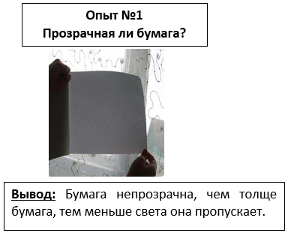

Опыт 2. Прочная ли бумага?
Королева Фантика. Ребята, по очереди возьмите в руки листы бумаги и порвите её, а потом разрежьте ножницами.
Вывод: любая бумага рвется и режется, чем толще бумага, тем она труднее рвется и режется, значит, она не прочная.

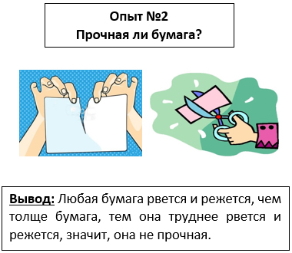

Опыт 3. Промокает ли бумага?
Королева Фантика. Ребята, по очереди возьмите в руки листы бумаги и отпустите
в воду.
Вывод: бумага не растворяется в воде, но легко намокает и при этом намокании теряет форму. А какая быстрее промокла? Почему?
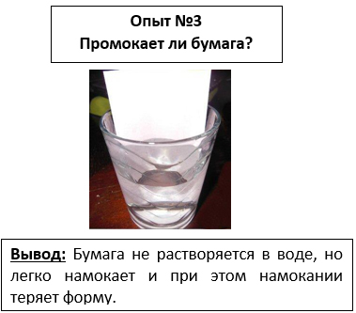

Опыт 4. Горит ли бумага?
Королева Фантика. Этот опыт я проведу сама, помните правило – спички детям не игрушка! Посмотрите, ребята, я подожгу бумагу. Что с ней произошло?
Вывод: бумага горит, нельзя подносить бумагу к огню.
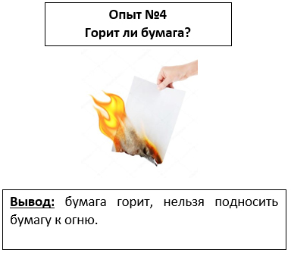

Опыт 5. Мнется ли бумага?
Королева Фантика. Попробуем узнать, у кого бумага мнется? У всех бумага смялась? У всех. А всем было легко смять? Нет. А почему, как вы думаете, одну бумагу смять легко, а другую трудно? (Ответы детей). Вот видите, ребята, с трудом, но все-таки всю бумагу удалось смять.
Вывод: бумага мнется, чем толще бумага, тем она крепче.
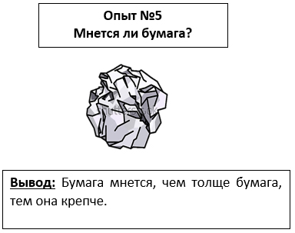

Выводы исследований по мнемотаблице
1. Бумага непрозрачна, чем толще бумага, тем меньше света она пропускает.
2. Любая бумага рвется и режется, чем толще бумага, тем она труднее рвется и режется, значит, она не прочная. Берегите книги и тетради, аккуратно обращайтесь с ними.
3. Бумага не растворяется в воде, но легко намокает и при этом намокании теряет форму.
4. Бумага горит, нельзя подносить бумагу к огню.
5. Бумага мнется, чем толще бумага, тем она крепче.
6. Нужно бережно общаться с бумажными изделиями.
Вот почему не шьют одежду из бумаги.
Ребята, интересно вам было в моей лаборатории?
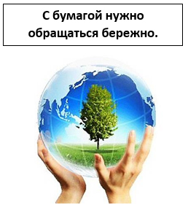

4. Изготовление открытки – нетрадиционный способ рисования путем оттиска из сжатой бумаги
(Королева Фантика показывает)... А еще в моем королевстве есть «художественная мастерская», где мы будем рисовать дерево необычным способом. Раскрасим дерево комочком сжатой бумаги, такой способ называется рисование оттиском сжатой бумаги.возьмите свой комочек бумаги и украсьте свою открытку.
Вот какие красивые деревья у вас получились!
Ребята, а каким способом вы рисовали ?
Дети: Оттиском сжатой бумаги. Повторите (Коллективные и индивидуальные ответы детей). Готовые рисунки давайте подарим нашим гостям!

5. Рефлексия
Королева Фантика. Ребята, ваше пребывание в моем королевстве подходит к концу, интересно вам было в моем королевстве? Что вам понравилось?
если на занятие вам было интересно то выбираем кошечку с веселой мордочкой если не интересно то с грустными мордочками
Звучит песня «Мы хотим, чтоб птицы пели», слова Е. Карганова, музыка Я. Жабко.
Дети прощаются с гостями.

